产品展示

  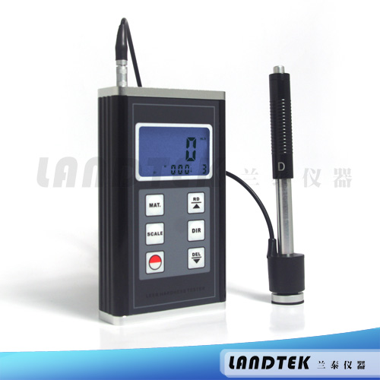
  里氏硬度计
  规格型号： | HM-6580
  产品应用： | 应用于已安装的机械或永久性组装部件，模具型腔，重型工件，压力容器、汽轮发电机组及其设备的失效分析，试验空间很狭小的工件，轴承及其它零件，要求对测试结果有正规的原始记录，金属材料仓库的材料区分，大型工件多处测量部位的快速检验。
产品概况
* 体积小，便于狭小空间使用。
* 可通过键盘选择测试材料及测试方向。
* 可实现六种硬度（HL、HRC、HRB、HB、HV、HS）间的相互转换。
* 可反复显示各次测试结果，并可删除粗大误差。
* 可存储 50 组测量值及测试状态，包括材料、测试方向、硬度等信息。
* 允许用户校准，使测量更加准确。
* 带有 RS232 接口，方便于计算机通讯。
* 手动和自动关机功能。
* 低电池电压指示。
* 采用“USB 数据线输出”和"RS-232数据线输出"与 PC 进行通讯
外壳材料 铝合金
显示器 LCD
被测材料 9 种，钢和铸钢、冶金工具钢、锻钢、灰铸铁、球墨铸铁、铸铝合金、纯铜、 铜锌合金（黄铜）、铜锡合金（青铜）
测量范围 （170-960）HLD、（20-68）HRC、（19-651）HB、（80-967）HV、（30-100）HS、 （13-100）HRB
示值误差 ±8HLD（HLD=800)
重复性 ±6HLD（HLD=800)
硬度制 里氏（HL）、 布氏（HB）、 洛氏C（HRC）、 洛氏B(HRB)、 维氏（HV）、 肖氏（HS）
测量方向 360度测量
冲击装置 D 型,自重 75 g
测量工件的曲率半径 Rmin=50mm（用异型支撑环Rmin=10mm）
测量工件的最小重量 稳定支撑2kg（0.1kg需耦合）
测量工件最小厚度 3mm
测量工件硬化层最小厚度 0.8mm
工作条件 温度: 0 ~ 40 ℃ 湿度: ≤ 90 %
电源 2 节 5 号电池
尺寸 130x76x32 mm
重量 340 g (不包括电池)
标准配件:
1. 主机 .....................1 台
2. 标准硬度块 ...........1 块
3. 测量传感器............1 个
4. 便携盒 ..................1 个
5. 说明书 ..................1 份
6. 小支撑环 .............. 1 个
7. 清洁刷 ..................1 个
可选配件：
1. 冲击体
2. 支撑环套装
3. RS232 或 USB 联机线及软件
